机密 绎 考试结束前

浙江省 2020 年 8 月高等教育自学考试

基本乐理试题

# 课程代码:00721

请考生按规定用笔将所有试题的答案涂、写在答题纸上。

# 选择题部分

注意事项:

1. 答题前,考生务必将自己的姓名、准考证号用黑色字迹的签字笔或钢笔填写在答题纸 规定的位置上。

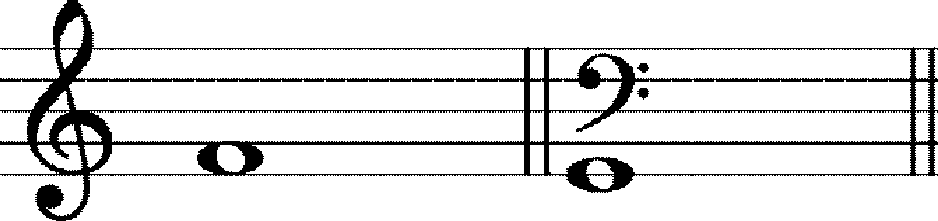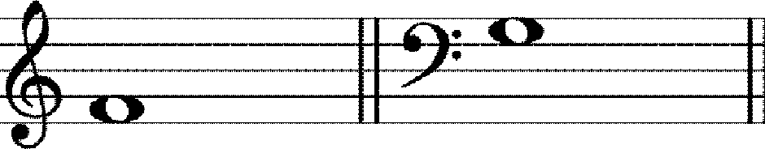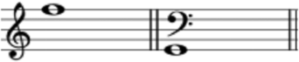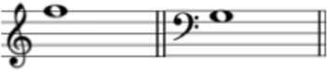

1. 每小题选出答案后,用 2B 铅笔把答题纸上对应题目的答案标号涂黑。 如需改动,用橡皮擦干净后,再选涂其他答案标号。 不能答在试题卷上。

一、单项选择题( 本大题共 10 小题,每小题 2 分,共 20 分)

在每小题列出的四个备选项中只有一个是符合题目要求的,请将其选出并将“ 答题纸冶的相应代码涂黑。 错涂、多涂或未涂均无分。

1. 下列乐器所发出的声音不属于弦振动的是

A. 木琴 B. 竖琴 C. 扬琴 D. 小提琴

1. 在乐音体系中的音级 f2 ,G 在五线谱上的准确位置是
   1. B.

C. D.

1. 等音产生的律制基础是

A. 纯律 B. 五度相生律

C. 十二平均律 D. 三分损益律

1. 由主要音上方的助音开始,到主要音,再到下方的助音,最后再回到主要音的是

A. 顺波音 B. 顺回音 C. 逆波音 D. 逆回音

1. 根据音值组合法,符合 记谱的拍号是

8

8

4

* 1. 3

2

* 1. 3
  2. 6
  3. 3

1. 五六和弦是七和弦的

A. 原位和弦 B. 第一转位和弦

C. 第二转位和弦 D. 第三转位和弦

1. 调式的副音级是

A. 域、芋、遇、喻 B. 域、郁、遇、喻

C. 玉、芋、吁 D. 玉、郁、吁

1. 燕乐七声调式中的偏音是

A. 变宫、变徵 B. 清角、变宫 C. 变徵、闰 D. 清角、闰

1. # c 小调的关系大调是

A. # C 大调 B. E 大调 C. # F 大调 D. B 大调

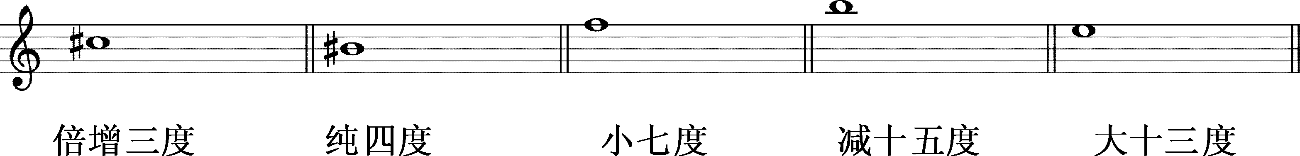

1. D—G 这个音程在 D 大调中是

A. 不稳定音程 B. 不完全稳定音程

C. 稳定音程 D. 极完全稳定音程

# 非选择题部分

注意事项:

用黑色字迹的签字笔或钢笔将答案写在答题纸上,不能答在试题卷上。

二、按要求构成音程与和弦( 本大题共 2 小题,每小题 10 分,共 20 分)

1. 以下列各音为冠音,向下构成指定的音程。
2. 以下列各音为三音,构成指定的和弦。

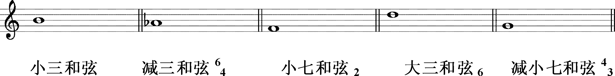

三、节奏题( 本大题 10 分)

1. 将下列根据拍号 5 (3+2) 划分小节,并按照音值组合法重新组合。

8



四、写出下列音乐术语及符号的中文含义( 本大题共 10 小题,每小题 1 分,共 10 分)

1. Presto ( ) 19. cresc. ( )
2. l爷istesso tempo ( ) 20. ( )

16. Largo ( ) 21. ( )

17. Andantino ( ) 22. Smorzando ( ) 18. piano ( ) 23. ( ) 五、调式题( 本大题共 3 小题,每小题 10 分,共 30 分)

1. 写出下列各调式音阶。
2. 在高音谱号上分别写出#c 和声小调的特性音程和b D 和声大调的属七和弦。

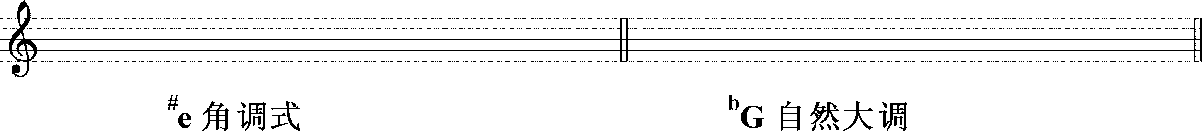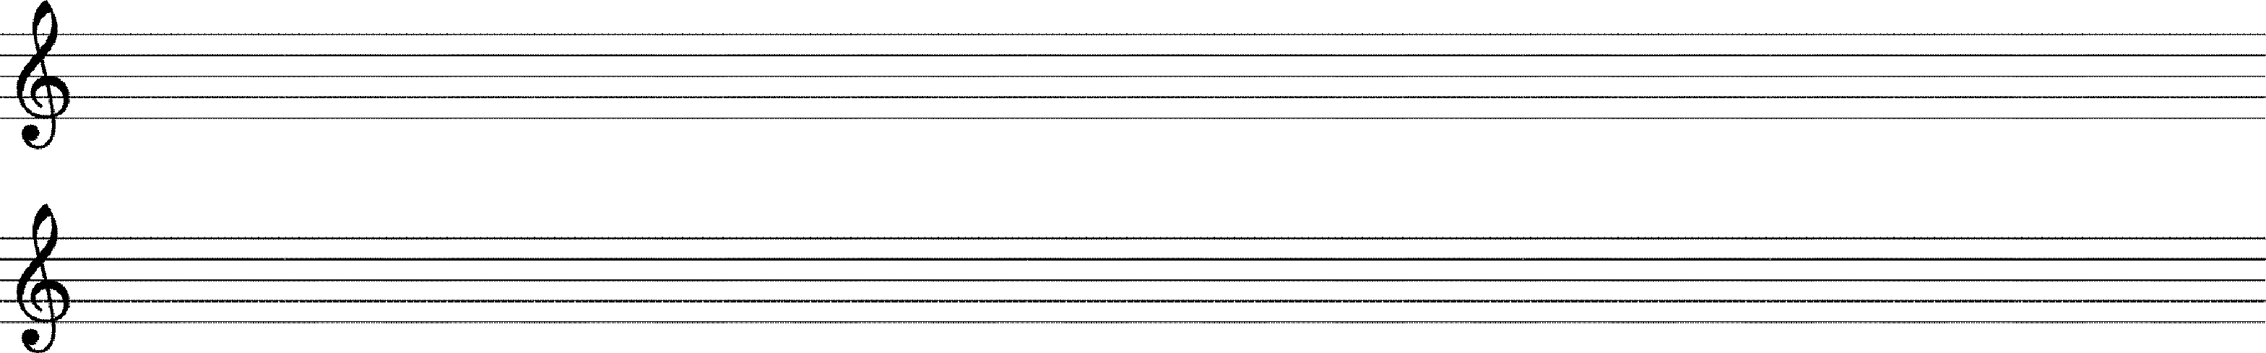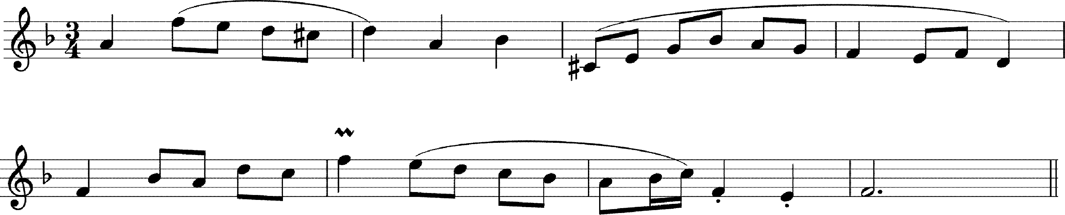

1. 分析下列旋律的调式,并说明转调的类别,将答案写在答题纸上。

六、移谱题( 本大题共 2 小题,每小题 5 分,共 10 分)

1. 按照音程移调方法,将下列旋律向上移高纯四度。

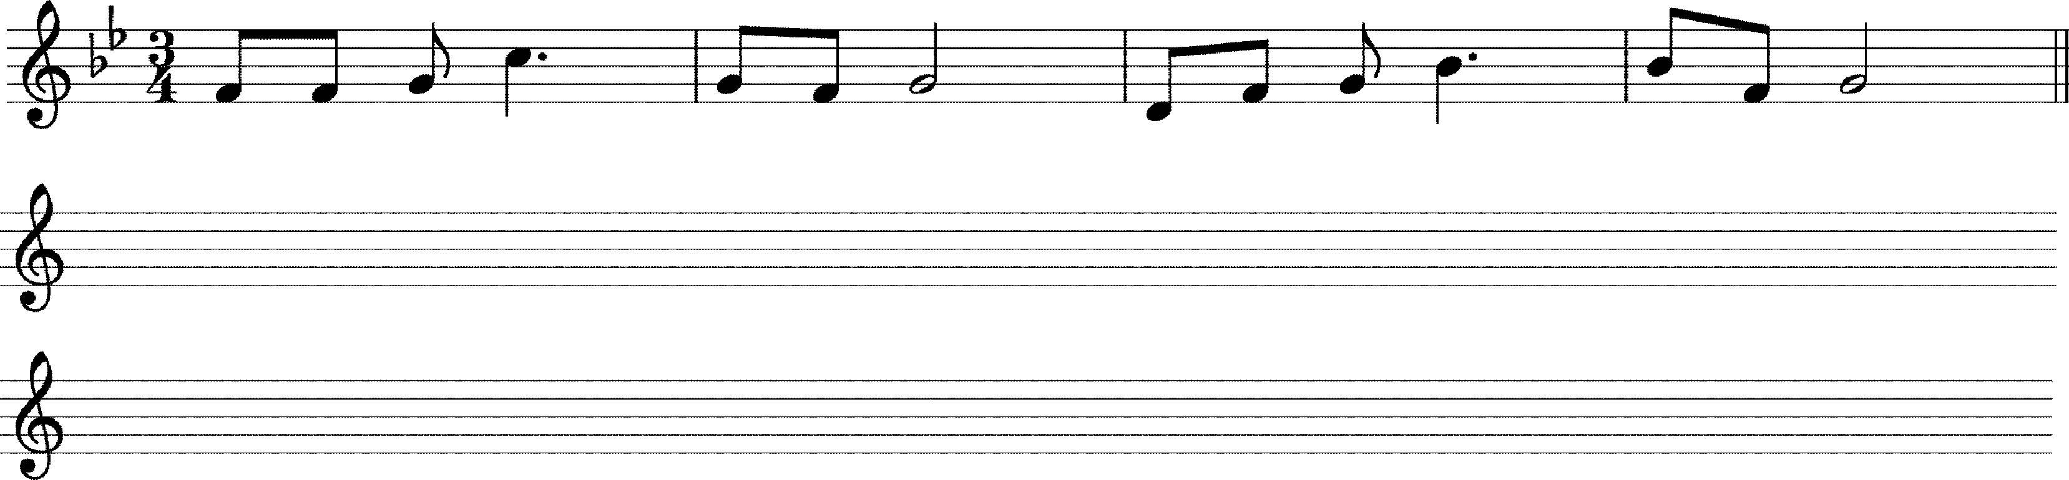

1. 将下列简谱旋律移成五线谱。

